《2023睡眠网络声量报告》在沪发布，睡眠日系列传播效果被量化

每年3月，好似全社会都在关心睡眠，各家睡眠研究报告层出不穷，成为各路媒体争相宣传报道、特别是各类床垫企业争妍斗艳的较集中领域。喧嚣热闹的背后，到底是谁在关心睡眠、又有谁关心世界睡眠日、还有谁关心失眠？最近，由国药励展公司支持，全国卫生产业企业管理协会睡眠产业分会执行会长、中国睡眠大会秘书长汪光亮医生团队主理，并于5月14日在2023全国睡眠科学技术大会举办期间发布《2023睡眠网络声量报告》，引发代表热议和思考。研究结果发现：北京大学第六医院院长、中国科学院院士陆林成为2023睡眠网络声量最高的睡眠专家。
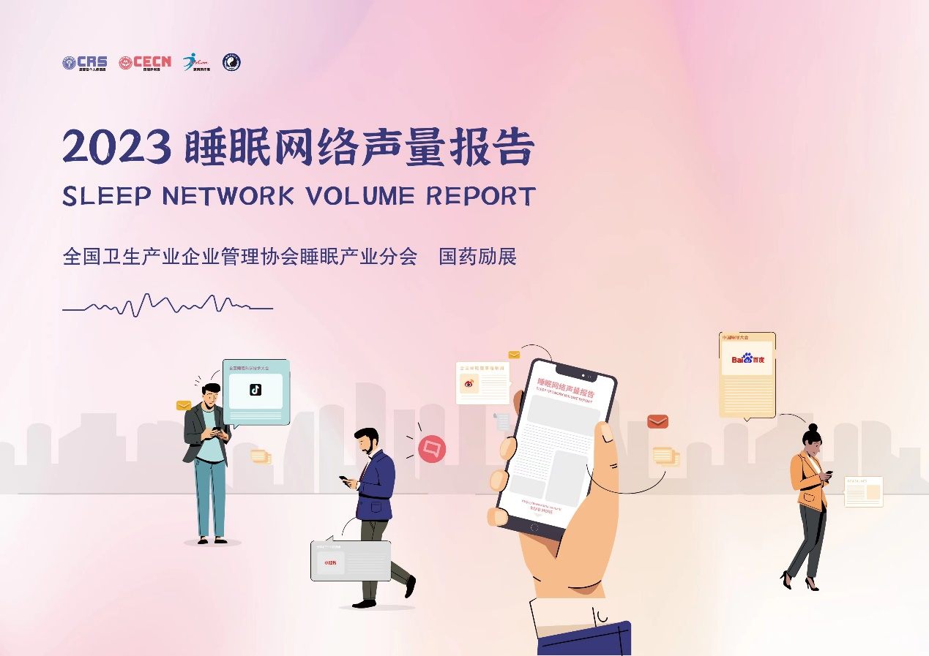
《2023睡眠网络声量报告》于5月14日在上海国家会展中心 正式发布
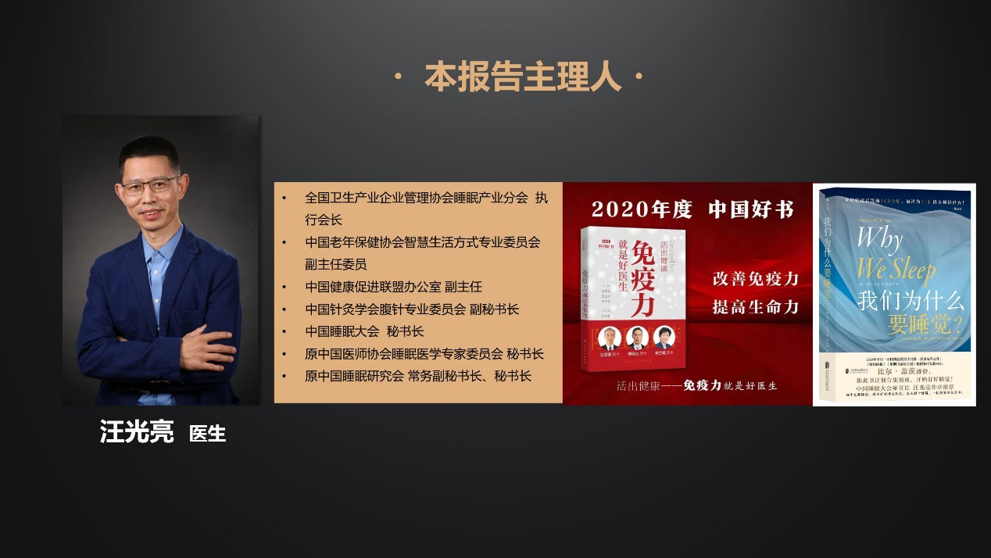
汪光亮 主理的《2023睡眠网络声量报告》
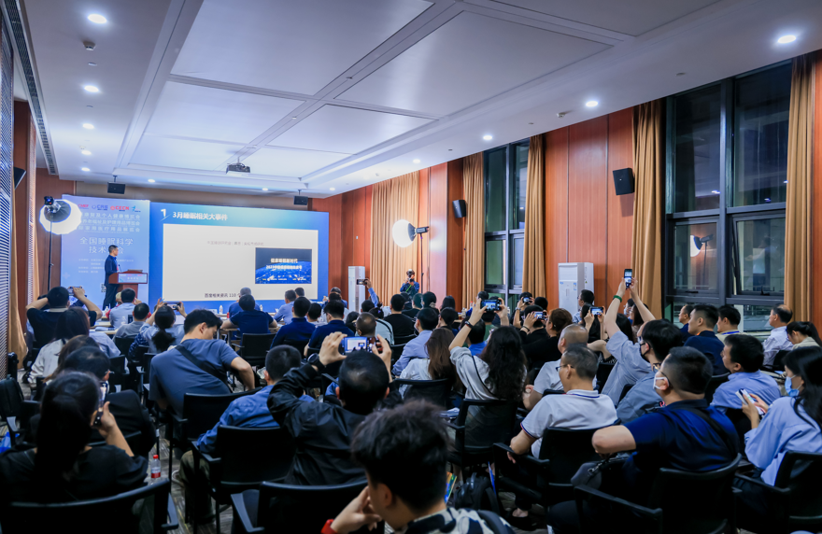
睡眠不仅是医学问题，更是社会问题。《2023睡眠网络声量报告》从媒体传播、公众话题等不同视角和多个维度，几大核心研究发现别有趣味、引发现场观众关注和热议：
发现1：睡眠网络声量，主要集中在报告
从2011年开始，“睡眠”相关话题的热度不断升温，2023年度依然是稳中有升。在2023年3月15-21日期间共有6个睡眠研究报告集中发布，其中慕思、喜临门、顾家、丝涟等4家床垫企业，1平台企业家是天猫健康，1家中医健康科技公司是深圳倍轻松，都是国内外著名的上市公司和行业翘楚。声量最大的是中国睡眠研究会和慕思寝具、央视市场研究合作的《2023中国健康睡眠白皮书》，百度相关资讯110个位居搜索指数榜首。最具设计感和时尚元素的当属《中国睡力-2023丝涟中国睡感报告》。
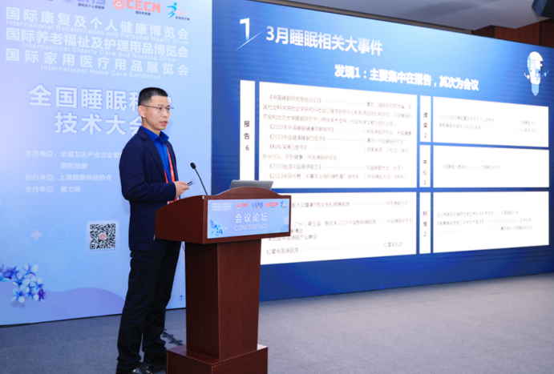
发现2：人群更加细分，话题也更聚焦
2023睡眠研究报告的目标人群，已经进一步细分，包括：面向宝爸宝妈的《2023中国作息——中青年父母“吃睡炼爱”报告》，面向城市新中产的《2023丝涟中国睡感报告》等等。另外，关注失眠的人群集中在30-39岁区间，20-29岁则较关注世界睡眠日。
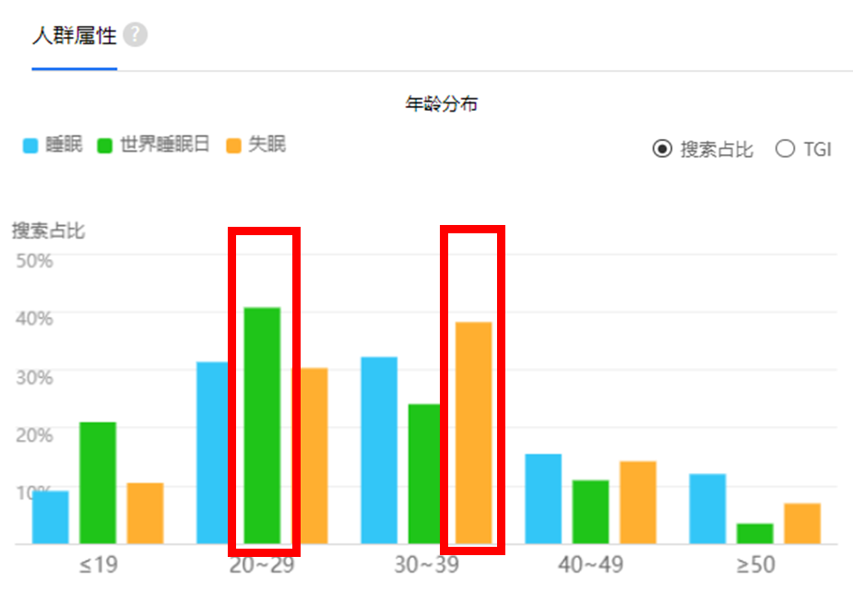
睡眠话题也相对集中，全网指数和收录量较高的前5大词汇分别是睡眠、睡眠呼吸综合征、睡眠障碍、世界睡眠日、睡眠音乐。对此现象，复旦大学公共卫生学院高翔教授认为：中国在睡眠流行病大型队列方面，缺乏中国人自己的大型数据库，需要跟营养、运动等不同领域交互，由此在更大维度上明确中国人睡眠和健康的密切关联程度。
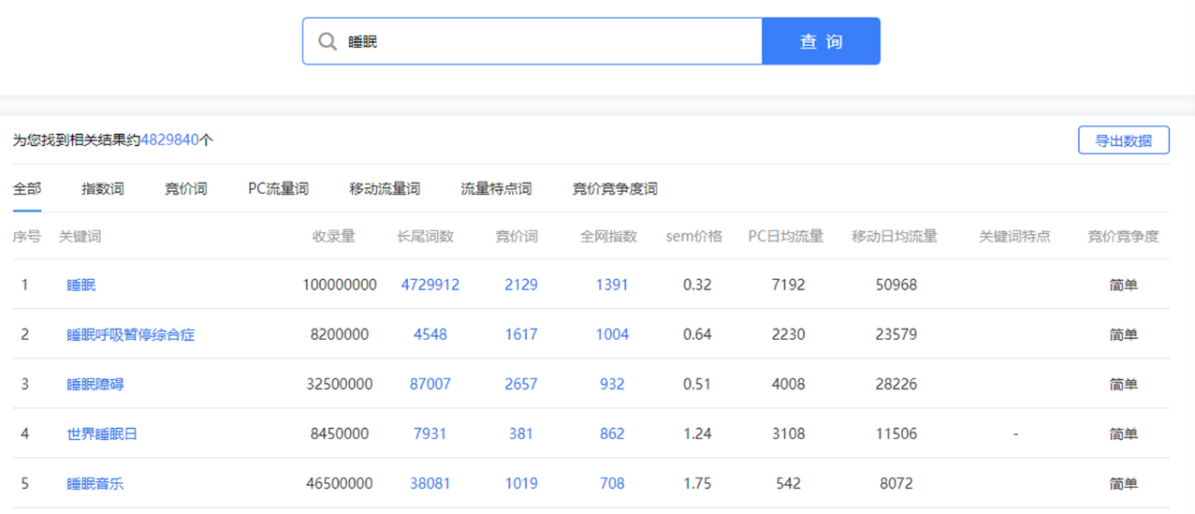
发现3：解析用户需求图谱，可提升睡眠产业科技自主自强的自驱力
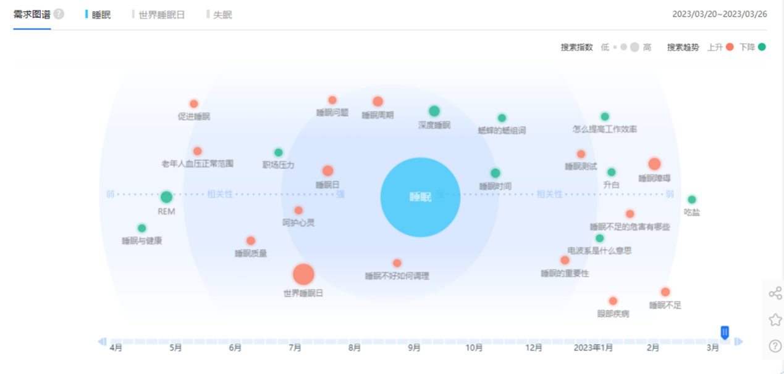
睡眠用户需求图谱
毋庸置疑，大数据是金矿。有关ChatGPT带来的挑战，有专家说几乎所有行业都将会被chatGPT所颠覆或被重新定义？应该说，由于经济社会和生活方式的快速变化，数字疗法伴随数字化、智能化全球浪潮，chatGPT带来的冲击是长期、广泛且持续的，但这对睡眠领域也将是个利好，因为大量的数据和图形生成，可借助chatGPT这种生成式人工智能的AI技术，帮助我们更好了解睡眠、管理睡眠。
汪光亮强调，睡眠热的背后，我会时刻保持警惕和冷思考；虽然从事睡眠事业20年并在不同管理岗位历练实践，但其实还有很多卡脖子问题有待解决，比如睡眠学科建设和发展、睡眠产业标准体系缺失、安眠药恐惧和褪黑素等物质滥用、部分企业夸大产品功效宣传等等问题，会不同程度地降低行业公信力和专家影响力。要么现在大家一说睡眠就是床垫，但好睡眠绝对不是一张床垫所能满足的。我们通过百度睡眠指数、新浪微博话题、小红书和抖店等媒体调研发现，其中2023年百度搜索的“睡眠、世界睡眠日和失眠”关注指数，分别是“2551、96261和3289”，同比2022年的“2824、176808和5176”都发生下降，特别是世界睡眠日的关注度下降了46%。分析之后发现，可能受居家等环境外在因素带来一定影响，行业有关品牌的负面舆情也冷却了部分粉丝的热情，认为世界睡眠日属于商业运作甚至是品牌商业炒作，一定程度上导致了世界睡眠日呈现了外热内冷的现象，我们对此还将持续追踪和探索。
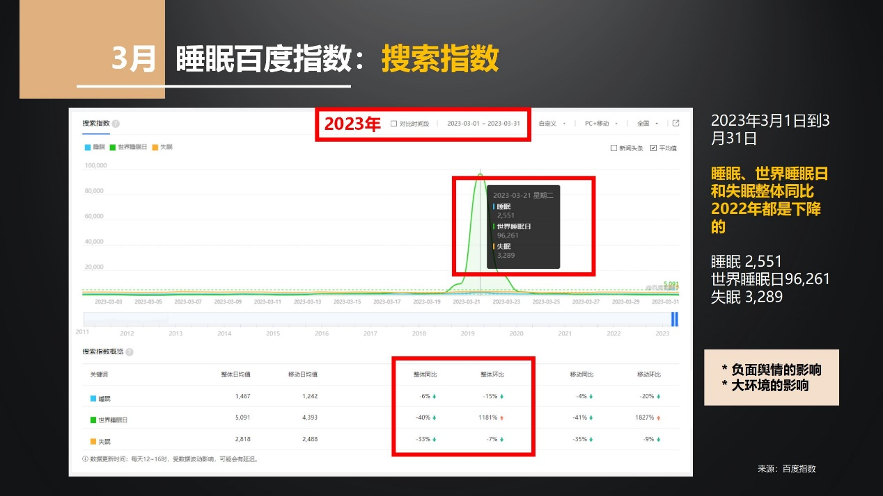
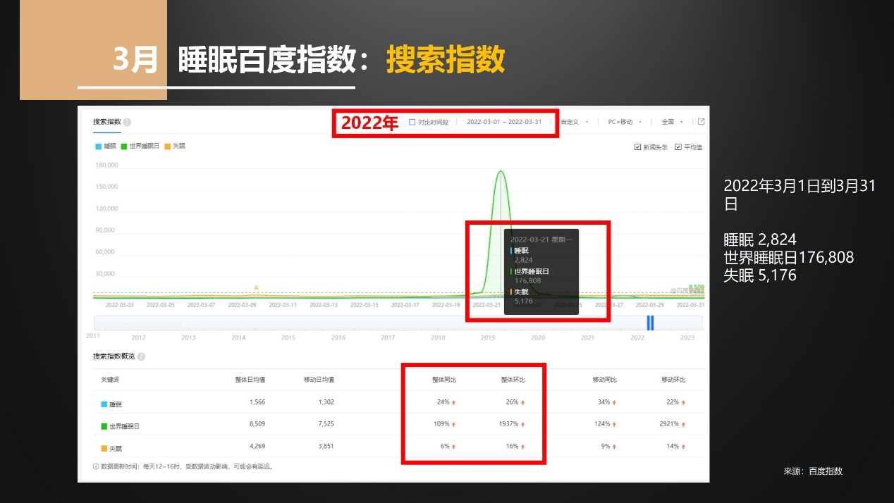
另外，作为2023中国国际医疗器械博览会CMEF配套会议论坛，2023全国睡眠科学技术大会还邀请了全部来自一线且年富力强的学术骨干进行学术交流，有复旦大学公共卫生学院特聘教授高翔的《睡眠的队列研究》主题分享，还有中国睡眠研究会副理事长、中国医师协会睡眠医学专委会副主任委员、上海交通大学附属瑞金医院李庆云教授，江苏省人民医院耳鼻咽喉科副主任、江苏省医师协会睡眠医学专委会候任主任委员殷敏教授，上海交通大学医学院附属第一人民医院神经内科主任吴云成教授，上海交通大学附属上海儿童医学中心发育脑科学实验室主任王广海教授等国内知名睡眠专家，围绕“全人数字疗法和智慧健康睡眠”主题，分别做了《睡眠与免疫力》《睡眠呼吸障碍及其健康危害》《老年神经系统疾病相关睡眠障碍临床诊治》《儿童失眠评估和认知行为治疗》的高水平演讲。

